
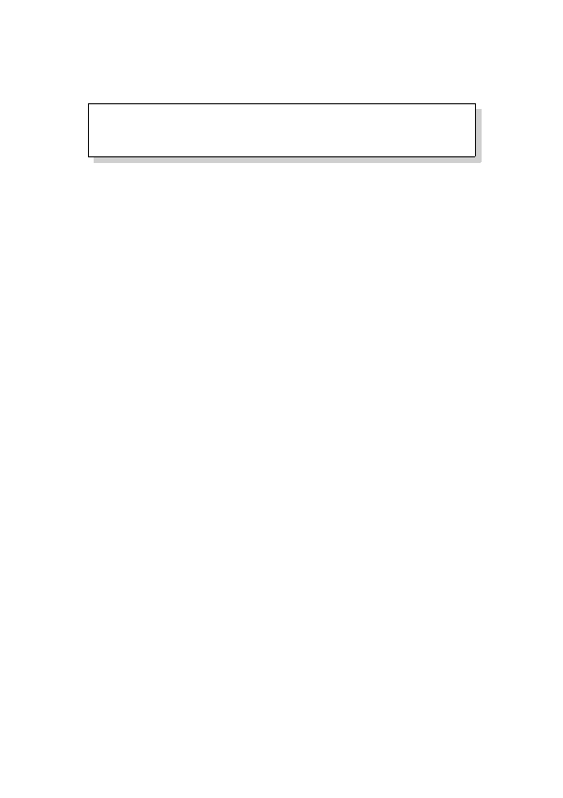
ZPL II 简易指令集
ZPL II 简易指令集
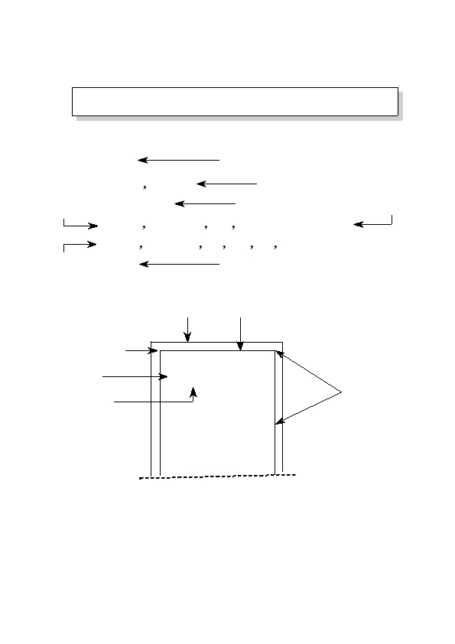
内容简介
内容简介
指令介绍
B3
FORMAT BRACKET COMMAND

LABEL DEFINITION COMMAND

PRINTER CONFIGURATION
B4

B5~B6

B7 ~ B8
FILED DEFINITION COMMAND

TEXT PRINTING COMMAND

BARCODE FILED INSTRUCTION

BOX/LINE COMMAND

GRAPHIC AND OTHERS COMMAND

OTHERS COMMAND
B9~B10

B11~B14

B15~B18

B19

B20~B21

B22-B23
VER 1.01 NO.ZE-ZPL-II
B2
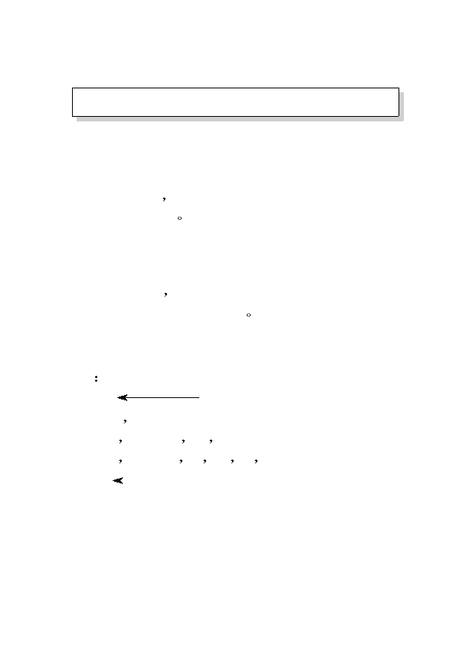
指令介绍
指令介绍
相对于
起始位置
^XA
^LH30 30^FS
^LL300^FS
起始指令

起始位置指令

标签长度指令
^FO20 10^AEN 56 30^FDZEBRA^FS
本行结束

^FO20 80^B3N Y 20 N N^FDAAA01^FS
打印内容 ^XZ
终止指令
纸卷
标签纸
^LH

^FO

^FD(DATA)
ZEBRA
^LL
B3
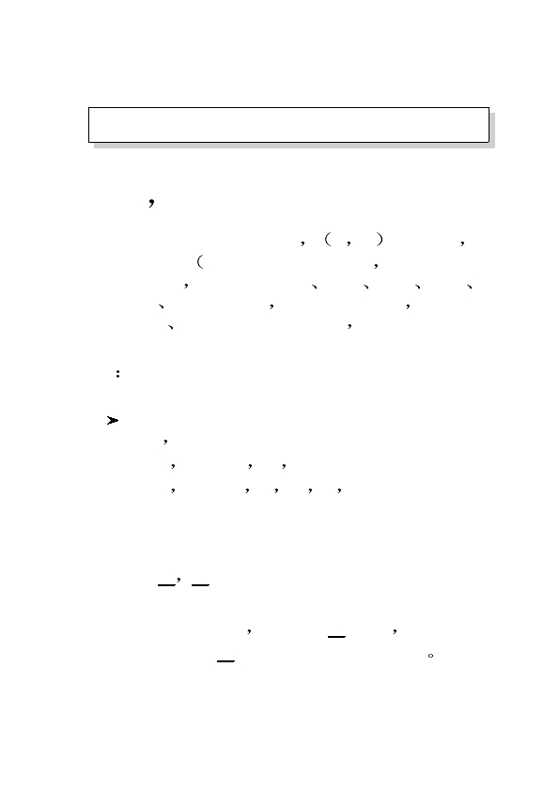
FORMAT BRACKET COMMAND
FORMAT BRACKET COMMAND

^XA

起始指令 当PRINTER接收到此指令时即表示本
段程式开始

^XZ
终止指令 当PRINTER接收到此指令时即表示本
段程式终止并开始列印
范例
^XA
^LH30 30^FS
起始指令
^FO20 10^AEN 56 30^FDZEBRA^FS
^FO20 80^B3N Y 20 N N^FDAAA01^FS
^XZ
终止指令
B4
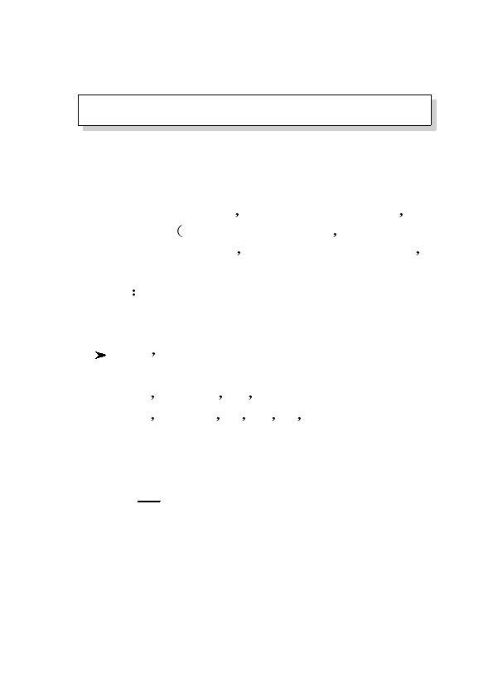
LABEL DEFINITION COMMAND
LABEL DEFINITION COMMAND

^LHx y

定义标签起始位置指令 X Y 为座标值
以 -公厘 mm)包含点数多少计算 依机型不同而
有差异 如ZEBRA S300 S500 105S 160S
140 140XI等机型 - 1 mm代表 8 点 而ZEBRA
90XI 170XI- 1 mm代表12点 而ZEBRA 90A- 1
mm代表 6点
范例

^XA
^LH30 30^FS
^FO20 10^AEN 56 30^FDZEBRA^FS
^FO20 80^B3N Y 20 N N^FDAAA01^FS
^XZ
以上范例中如果您的机型是用S300则

^LH30 30^FS
此行所代表的意义是在离纸卷边3.75mm x 3.75mm
处为标签起始点 3.75mm=30除以8 如果您使用
的是90XI则30除以12=2.5mm处为起始点
B5
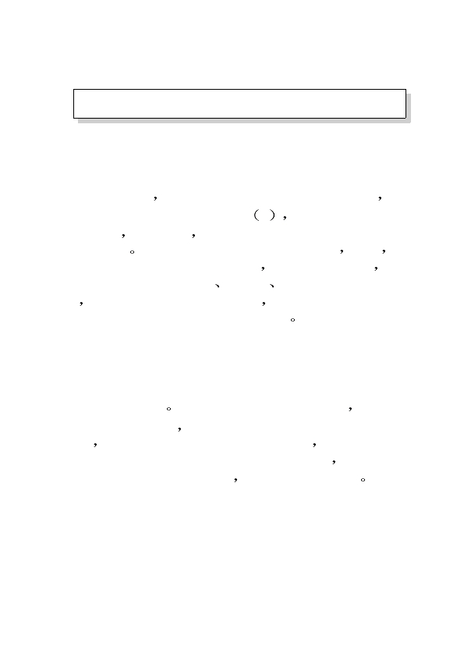
LABEL DEFINITION COMMAND
LABEL DEFINITION COMMAND

^LLy

定义标签长度指令 限定使用在连续标签纸 Y
以 -公厘 mm)包含点数多少计算 ——机型计
算方式与前页一样 本手册座标的含意都相同
故以下如谈到座标将不再重复计算方式
范例

^XA
^LH30 30^FS
^LL300^FS
^FO20 10^AEN 56 30^FDZEBRA^FS
^FO20 80^B3N Y 20 N N^FDAAA01^FS
^XZ
以上范例中如果您的机型是S300则

^LL300^FS
此行所代表的意义是在您所打印标签纸的长度
是300除以8=37.5mm
B6
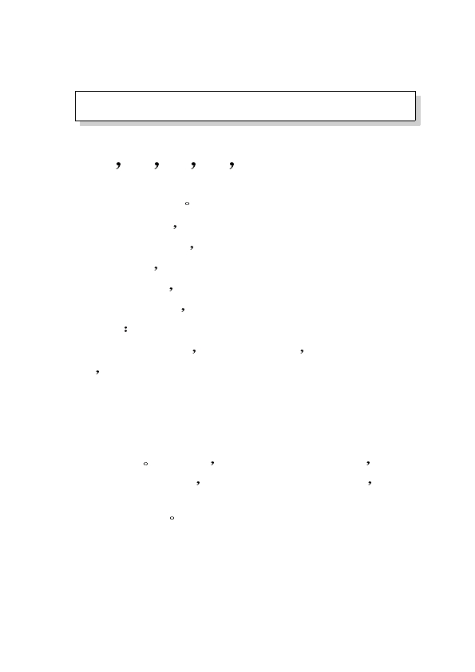
PRINTER CONFIGURATION
PRINTER CONFIGURATION

^MDx

浓暗度设定 经由温度控制来设定打印的浓暗度
设定值可以正负各30个区段 x 正值温度越高颜
色越浓 反之越淡 本指令如电源关闭即恢复到出厂
设定+10 在指令群中可以分段来控制浓淡 例如
你可以在程式前段先下^MD-9 后段再下^MD20 此
时浓淡度会以10+6=16 16-9=7 7+20=27之程度印出
标签就会呈现浓淡浓的现象 至于浓淡的程度则可
视打印出的效果来调整至满意程度

~JC

侦测标签纸 当您更换不同大小的纸张时 需重新
侦测纸纸张大小 以便在换纸后的打印能够在正确位
置 功能与硬件上的CALIBRATE一样 如果硬件上
已经有此项功能则可以在硬件上直接设定 像A300
机型则一定要先下此指令 才不致于发生错误
B7
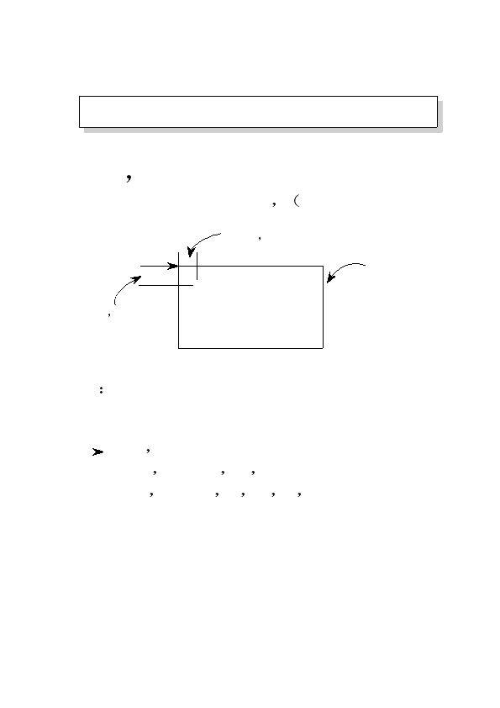
PRINTER CONFIGURATION
PRINTER CONFIGURATION

^SCa b c d e

设定通讯参数
a baud rate 可由110-19200
b word length 7或8个data bits
c parity n=none或e=even或o=odd
d stop bits 1或2
e handshake X=XON/XOFF或D=DTR/DSR
例如 ^SC9600,7,E,2,X表示9600 BAUD RATE
7个DATA BITS EVEN PARITY 1个STOP BIT
XON/XOFF HANDSHAKE

^JUx

储存设定 X为参数 X=F则回复出厂预设值 X=S
则储存目前设定值 X=R则叫加上一次设定值 所以
如果您在设定上做了更改且希望将此设定储存您 可
以下^JUS指令
B8
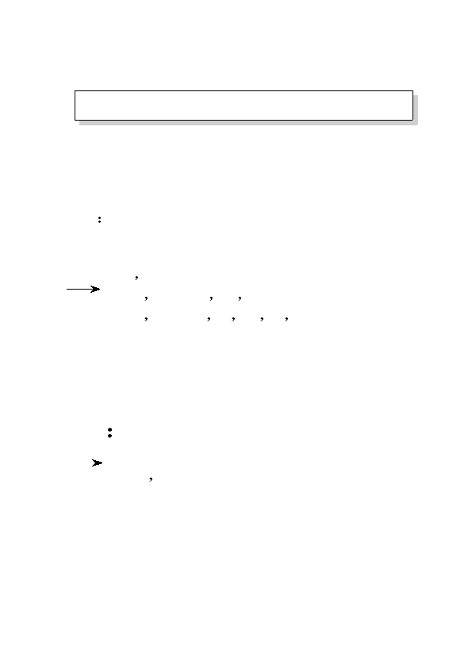
FIELD DEFINITION COMMAND
FIELD DEFINITION COMMAND

^FOx y
定义相对于起始位置指令 x,y)为座标值

x=20 =2.5mm
起始位置
标签纸
ZEBRA
y=10 =1.25mm
范例
^XA
^LH30 30^FS
^FO20 10^AEN 56 30^FDZEBRA^FS
^FO20 80^B3N Y 20 N N^FDAAA01^FS
^XZ
如上例所示Zebra这行字距标签纸边x)2.5mm
* (y)1.25mm
B9
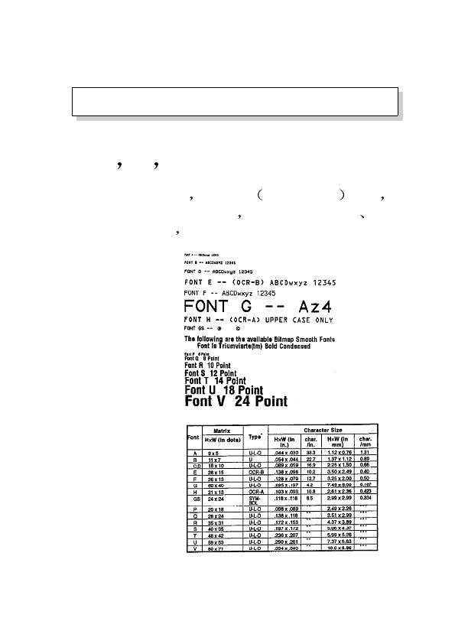
FIELD DEFINITION COMMAND
FIELD DEFINITION COMMAND

^FD
定义列印内容指令
范例

^XA
^LH30 30^FS
^FO20 10^AEN 56 30^FDZEBRA^FS
^FO20 80^B3N Y 20 N N^FDAAA01^FS
^XZ
以上范例中将您要打印的文字ZEBRA紧跟在^FD
后面

^FS
定义本行结束指令
^LH30 30^FS
B10
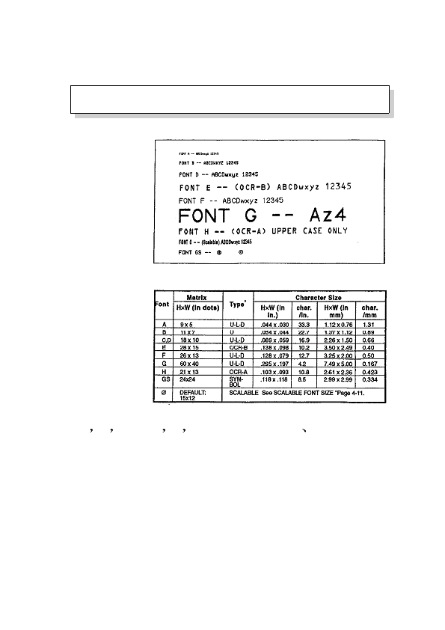
TEXT PRINTING COMMAND
TEXT PRINTING COMMAND

^Axa b c

变换字弄指令 x为字型 FONT TYPE 参数
共有由A~Z及0等字型 如果指令可下^AA
^AG……等 下图为各种字形处观及尺寸表

S300 FONT外规图
S300 FONT尺寸表
B11
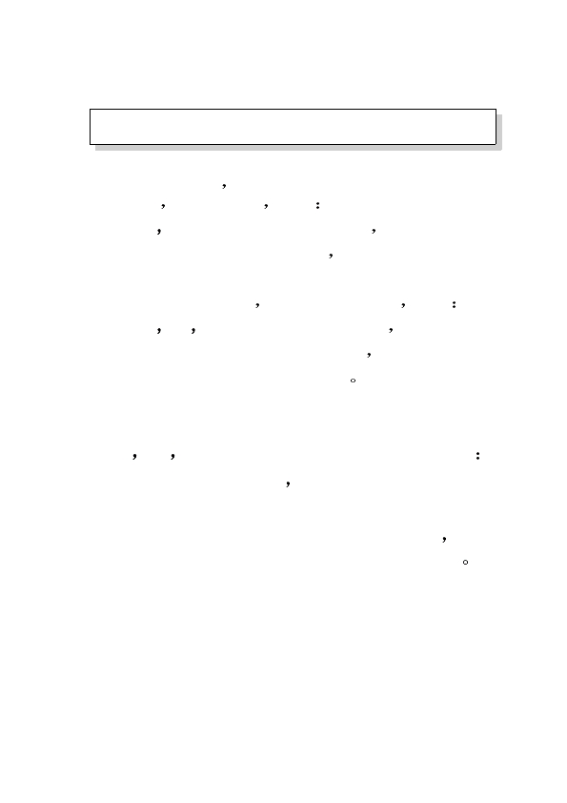
TEXT PRINTING COMMAND
TEXT PRINTING COMMAND

S500 FONT外观图
S500 FONT尺寸表
^Axa b c中的a b c三个参数表示à度 高度及宽度

a参数有N=旋转0度列印
R=旋转90度列印

I=旋转180度列印

B=旋转270度列印
B12
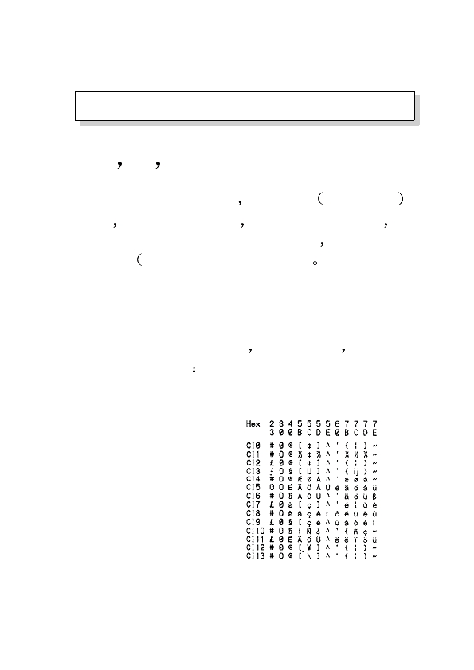
TEXT PRINTING COMMAND
TEXT PRINTING COMMAND

b参数表示字型高度 其高度要参考尺寸表中Matrix栏中
的H部份 并为其倍数 例如
^AAR 27
表示选择A安型 从表中知道此
字型H为9 故当您选择27表示
要放大3倍高
c参数表示字型宽度 与b参数用法一样 例如
^AAR 27 15
表示选择A字型 从表中知道
此字型W为5 故当您选择15
表示3倍宽
^AAR 27 15此式如果综合以上解释可叙述成
选择A字型旋转90度 高度及宽度都放大3倍

"请注意本指令只能改变目前同一行中的字型 一
旦下行尾^FS指令后即会恢复DEFAULT字型
B13
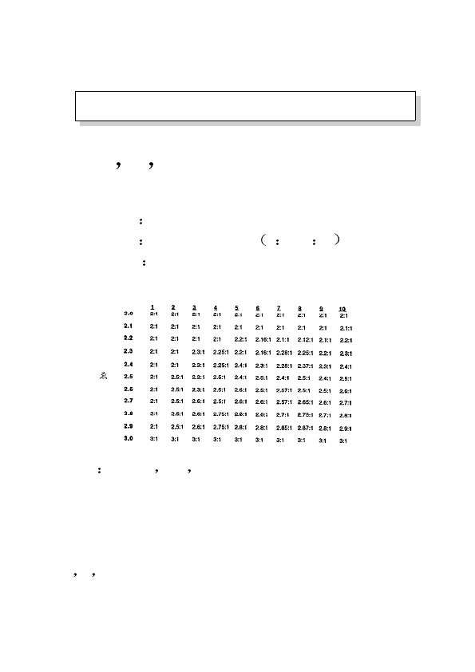
TEXT PRINTING COMMAND
TEXT PRINTING COMMAND

^CFh b c

变更DEFAULT字型 指令 h为字型 FONT TYPE
参数 共有由A~Z及0型 请参考字型外观图
基本上本指令与^Aax,b,c用法一样 但它不会
到字尾 ^FS)就恢复DEFAULT字型

^CIx

变更国际语言字型指令 x为语言代号 以下为语
言代号对照表
CI0=USA1
CI1=USA2
CI2=UK
CI3=HOLLAND
CI4=DENMARK/NORWAY
CI5=SWEDEN/FINLAND
CI6=GERMAN
CI7=FRANCE1
CI8=FRANCE2
CI9=ITALY
CI10=SPAIN
CI11=MISCELLANEOUS
CI12=JAPAN
CI13=IBM CODE PAGE 850
B14
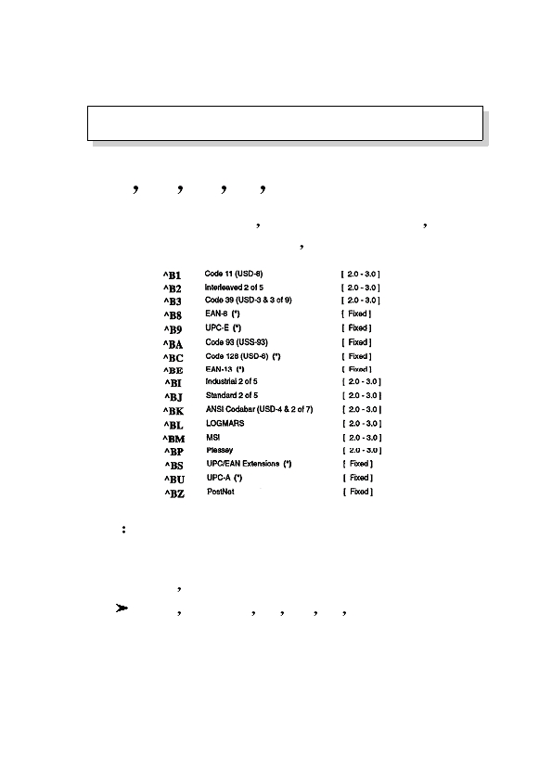
BARCODE FIELD INSTRUCTION
BARCODE FIELD INSTRUCTION

^BYi j b

DEFAULT条码控制指令
i 条码窄线的点数
j 条码宽窄比例值 1 2~1 3
b 条码高度

兵絏 絬 翴计(i)
(
j
例如 ^BY10 2.5 60
i=10即10点(10除以8=1.25mm)为窄线宽度
j=10*2.5(由表中查I与j值的交叉点为2.2:1)
=25点(25除以8=3.125mm)为宽线宽度
b=60即60点(60除以8=7.5mm)为条码高度
i j b值之大小 取决于标签纸或您所希望的大小
B15
)
ㄒ
糴
絏
兵
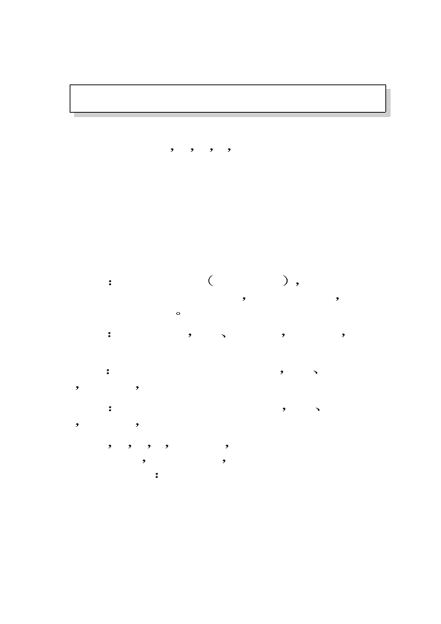
BARCODE FIELD INSTRUCTION
BARCODE FIELD INSTRUCTION

^Bxa b e f g

选择条码类型指令 此指令分两部份来看 第一
部份为^Bx,x为条码类型 详见下表参考
范例

^XA
^LH30 30^FS
^FO20 80^B3N Y 20 N N^FDAAA01^FS
^XZ
如上^B3为选用CODE 39
B16
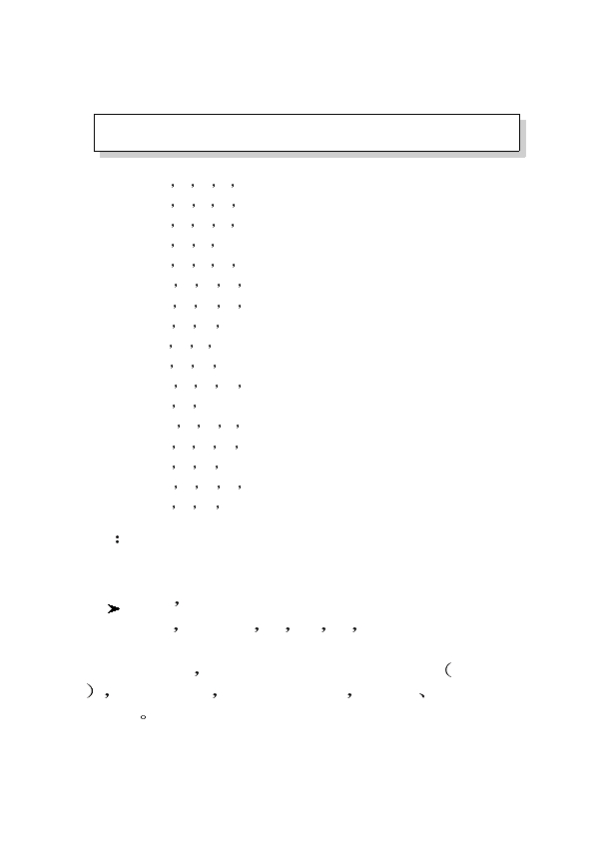
BARCODE FIELD INSTRUCTION
BARCODE FIELD INSTRUCTION

第二部份为a b e f g

a参数有N=条码旋转0度
R=条码旋转90度
I=条码旋转180度
B=条码旋转270度
b 条码打印高度 DEFAULT=10 此高度参数
与^BY指令中所提的参数一样 故在此可省略 它将
抓取^BY所设的值
e 附加检查码 有Y N可选择 Y为附加 为不
附加
f 条码内容打印于条码的下方 有Y N可选择
Y为打印 N为不打印
g 条码内容打印在条码的上方 有Y N可选择
Y为打印 N为不打印
上述a b e f g等参数 根据条码种类不同而前
后位置不同 请注意使用 以下提供各种条码的参数
位置图供参考
B17
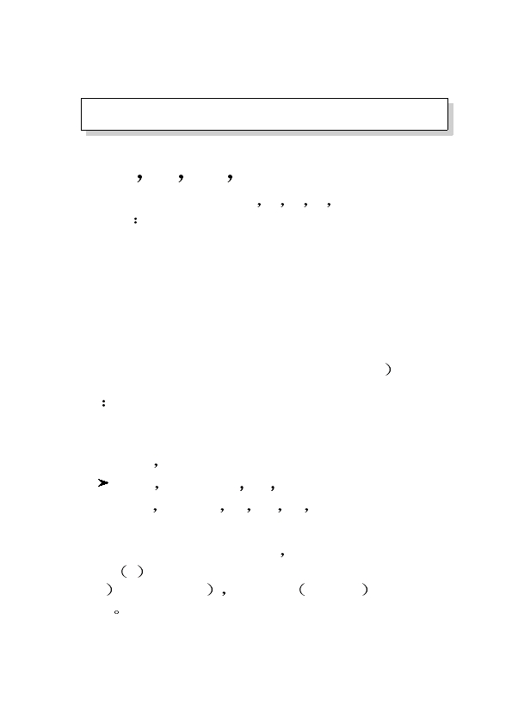
BARCODE FIELD INSTRUCTION
BARCODE FIELD INSTRUCTION
^B1a e b f g
^B2a b f g e
^B3a e b f g
^B8a b f g
^B9a b f g e
^BAa b f
^BCa b f
^BEa b f
^BIa b f
^BJa b f
g e
g e
g
g
g
^BKa e b f
^BLa b g
g
^BMa e b f g
^BPa e b f g
^BSa b f
^BUa b f
^BZa b f
g
g e
g
CODE 11
INTERLEAVED 2 OF 5
CODE 39
EAN-8
UPC-E
CODE 93
CODE 128
EAN-13
INDUSTRIAL 2 OF 5
STANDARD 2 OF 5
CODABAR
LOGMARS
MSI
PLESSEY
UPC/EAN耎 絏
UPC-A
POSTNET
范例

^XA
^LH30 30^FS
^FO20 80^B3N Y 20 N N^FDAAA01^FS
^XZ
此式的意思是 是条码选择CODE 39正常列印 不旋转
加印检查码 条码高度2.5mm 条码下 上方不列
印数字
B18
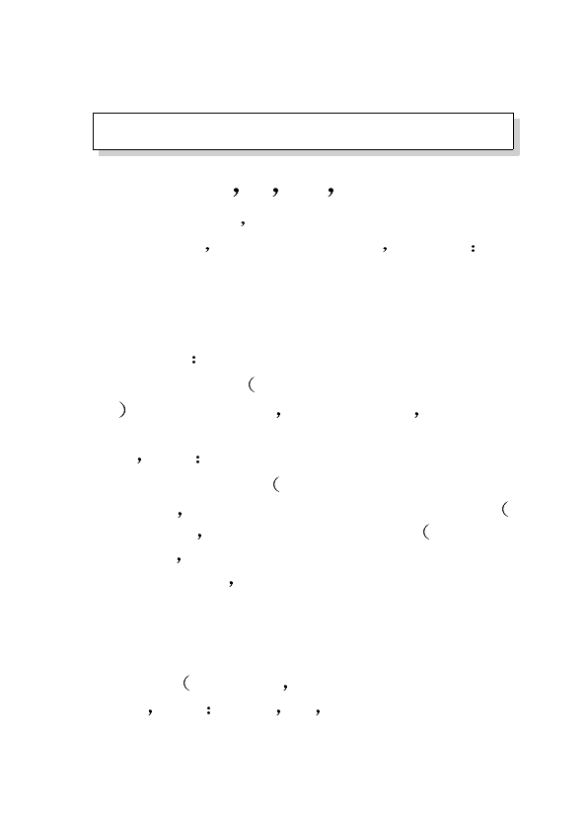
BOX/LINE COMMAND
BOX/LINE COMMAND

^GBw h m c
画四方形及直线指令 w h m c为参数说明如
下
w(四方形宽度)DEFAULT 1 DOT最大9999DOTS
h(四方形高度)DEFAULT 1 DOT最大9999DOTS
w或h参数如果有一个为0则变成画垂直或水平直线
m(四方形宽点线)DEFAULT 1 DOT最大9999DOTS
c(四方形线颜色)DEFAULT B(BLACK黑色)
也可选择 W(WHITE白色

范例

^XA
^LH30 30^FS
^FO10 10^GB150 40 40^FS
^FO20 80^B3N Y 20 N N^FDAAA01^FS
^XZ
请注意顼先下^FO指令宣告起点 所以此式的意思为距标
签纸边 x 1.25mm*(y)1.25mm处开始画一个18.75mm(150
除以8 *5mm(40除以
四方形
线宽5mm 40除以8 的黑色框线
B19
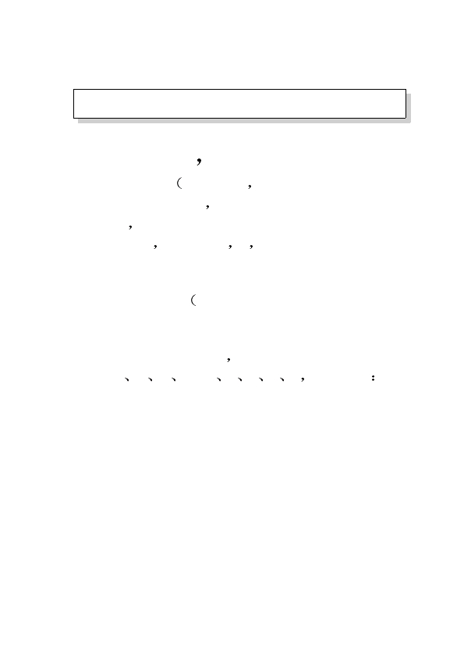
GRAPHIC COMMAND
GRAPHIC COMMAND
~DG<NAME> t w <ASC>
图形储存指令 基本上此格式会经由软体转换后
自动产生 故您可不必详记内容 参数说明
<NAME>:档名
t
w
:图形的总Byte数
:一列的Byte数
<ASC> 图形资料
此指令是将图形 如公司Logo或任何IMAGE档
案 储顾在打印机中 以便随时使用 使用此指
令前需先将图形档案用ZTOOLS.EXE转成格式为
GRF 例如
您从影像扫描器 IMAGE SCANNER)扫描得
到一个档 系统提示您输入要转换的档案名称
如AA.PCX) 后自动转换成什么名称 如
AA.GRF) 此时AA.GRF档会自动在档头附加
^DGAA,……等 您只要在开始打印前将AA.GRF
DOWNLOAD至打印机即可
^IL<NAME>

呼叫图形 .GRF)指令 注意需在前先加位置指
令^FO 例如 ^FO40 30 ^ILAA,^FS
B20
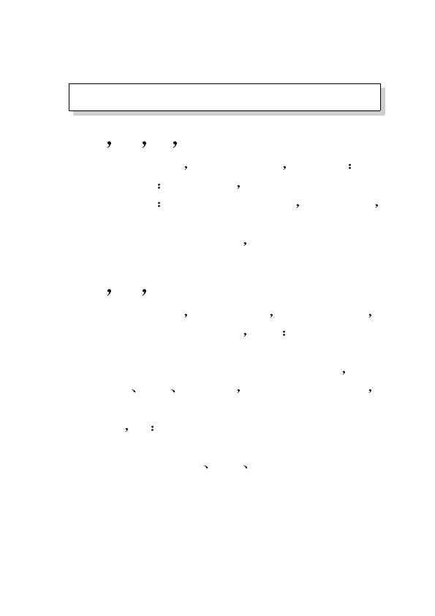
GRAPHIC AND OTHERS COMMAND
GRAPHIC AND OTHERS COMMAND

^XG<NAME>x y
呼叫图形 .GRF)指令 与^IL不同之处是^XG可
作x,y轴向放大 如^XGAA2,2表示x,y轴都放大2
倍 注意需在批令前先加位置指令^FO,例如
^FO40 30^XGAA 2 2^FS
^ID<NAME>
删除图形 .GRF)指令
^PRx
改变打印速度指令 x为参数可有两种表示方式
A B C D或2 3 4 5 6 速度如下
A or 2 = 50.8mm/sec
B or 3 = 76.2mm/sec
C or 4 = 101.6mm/sec
5 = 127mm/sec
D or 6 = 152.4mm/sec
速度的设定不得大于机器本身的最快速度
B21

OTHERS COMMAND
OTHERS COMMAND
^PQq p r o
批次打印指令 q,p,r,o为参数 叙述如下
q 打印总张数 最大9999
p 打印p张后暂停或载切 DEFAULT为0
最大9999
o:是否连续列印 y表示暂停或截切
N表示连续打印
^SNv n z
序号打印指令 V为起始序号 n为递增减数值
Z为是否算0,用Y或N表示 例如
^SN0101,+2,Y
上式中打印机将从0101开始跳一号印一张 即
0101 0103 0105…… 或您可用-2表示递减
则Y表示才会印出前面的0,N表示时将不打印前面
的0 如
^SN0101,+2,N
打印时将变成101 0103 0105……
B22
OTHERS COMMAND
OTHERS COMMAND
~HS
传回PRINTER目前各项参数值 以利了解目前状
态 并做为程式设计时修改设定的参考
B23

